**SCREAM!**

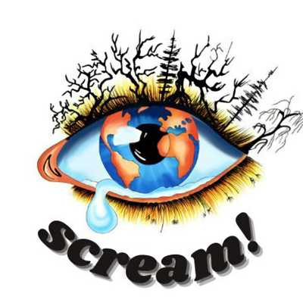

“Scream!” 4 ülkeden 12 farklı ortağın yer aldığı bir eTwinning Projesidir. Projenin kuruculuğunu okulumuz öğretmenlerinden Derya ÖZZEYBEK yapmıştır ve İngilizce Öğretmeni Seda DİLSİZ projenin ortağı olarak yer almıştır. Bu projede 9. Sınıf öğrencilerimiz ile çalışmalar yürütülmüştür. Proje Kasım 2021’de başlamış, Mayıs 2022’de sona erecektir. Projede yer alan diğer ortaklar şu şekildedir:

* IIS "De Filippis - Galdi", Cava De' Tirreni (Sa)/ İTALYA
* Kastamonu Abdurrahmanpaşa Lisesi, Merkez/ TÜRKİYE
* Dr. İlhami Tankut Anadolu Lisesi, Konyaaltı/ TÜRKİYE
* Scoala gimnaziala Potlogi, Potlogi/ ROMANYA (2 ortak)
* Odesa specialized school № 10, Odesa/ UKRAYNA
* Özel Aden Anadolu Lisesi, Süleymanpaşa, TÜRKİYE
* Kocatepe Anadolu Lisesi, Merkez/ TÜRKİYE
* Sambir school № 8, Sambir/ UKRAYNA
* Hatice Cemil Ercan Fen Lisesi, Beypazarı, TÜRKİYE

**Proje Tanıtımı**

Dünya annemiz gibidir. Bizi sadece besleyip bize kalacak yer sağlamaz. Aynı zamanda yaşamımızı devam ettirmek için gerekli olan her şeyi cömertçe ve büyük bir özveriyle bizlere verir. Onun ellerine doğduk ve öldüğümüzde yine onun bir parçası olacağız. Ama zaman içerisinde bunu unuttuk ve ona zarar vermeye başladık. Ağaçları kestik, dağları oyduk, nehirlerin yataklarını değiştirdik, havayı ve suyu kirlettik. Ve kendimizi tüm bunları insanlığın faydasına yaptığımıza inandırdık. Şimdi ise dünyaya verdiğimiz zararın daha büyük bir tehlike ve zarar olarak bize döndüğünü görüyoruz. Seller, orman yangınları, heyelanlar, kirlilik sadece kısa vadede karşımıza çıkan örnekler. Uzun vadede ise durumun daha da tehdit edici bir boyutta olduğunu söyleyebiliriz. Bu yüzden bu projede karşılaştığımız çevre problemlerini ve sebeplerini ele alıp, onları durdurmak ve azaltmak için önerilerde bulunacağız. Kısacası Toprak Ananın çığlığına kulak vereceğiz ve ona yardım eli uzatacağız.

**Proje Amaçları**

* Öğrencilerin, ailelerinin ve toplumun doğa tahribatı ve çevre sorunları hakkında farkındalığını arttırmak ve bilinçlendirmek
* Öğrencileri çevrelerindeki problemleri görüp analiz etmeye sevk etmek
* Öğrencilerin problem çözme ve eleştirel/yaratıcı düşünme becerilerini geliştirmek
* Öğrencilerin dil ve iletişim becerilerini güçlendirmek, onlara dili gerçek ortamında kullanma fırsatı sağlamak
* Öğrencilerin bilgisayarı ve teknolojiyi kullanım becerilerini zenginleştirmek
* Kültürel farkındalığa dikkat çekmek, işbirliği/takım çalışması için zemin hazırlamak
* Öğrencilerin araştırma yapma, bilgi toplama ve sunma becerilerini iyileştirmek

**Proje Etkinlikleri**

Proje boyunca öğrenciler bireysel olarak veya okul takımları veya uluslararası karma takımlarında çalışmalara katılacaklar, proje ortak ürününü oluşturacaklar ve çeşitli Web 2.0 araçları kullanacaklardır. Öğrencilerimizin yaptığı çalışmaları proje sosyal medya hesapları ve proje web sayfasından takip edebilirsiniz.

 screametwin

<https://www.instagram.com/screametwin/?hl=tr>

 Scream_eTwin

<https://www.facebook.com/groups/966633493930726>

Scream eTwinning Project



<https://www.youtube.com/channel/UCQ9QKVBdDyql4xvWwifWzlg>

E:\SCREAM\project logo.jpeg Proje Web Sitesi

<https://smaya4.wixsite.com/scream>